# ゼンハイザー創立80周年 感情・革新・音への情熱に満ちた80年

2025年6月12日

ゼンハイザージャパン株式会社

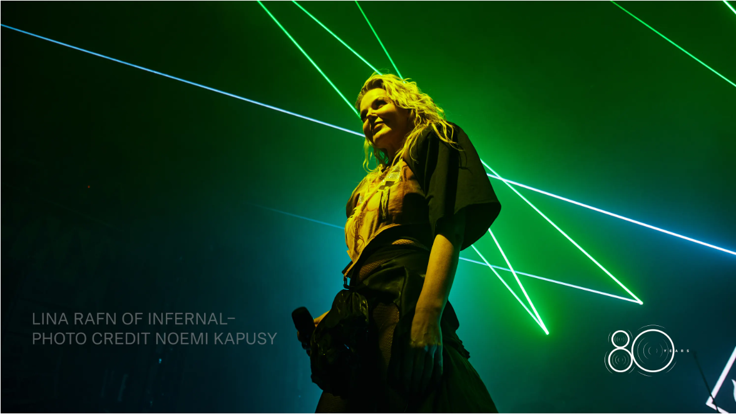

（本資料は、2025年6月2日にSennheiser electronic SE & Co. KGより発表されたプレスリリースの抄訳です。）

**2025年6月2日 ヴェーデマルク – 1945年以来、「ゼンハイザー」の名は、先駆的な音響技術と情熱的なエンジニアリングを意味してきました。今年、ゼンハイザーは**[**創立80周年**](https://www.sennheiser.com/en-us/about-us/80-years)**を迎えます。当社はその**[**歴史**](https://www.sennheiser.com/en-ie/about-us/our-history)**を振り返ると同時に、この記念が年数ではなく、未来への学びである理由を明らかにします。家族経営である当社は、伝説的な製品、歴史を切り拓く大胆な決断、そしてオーディオの未来を築くというビジョンの背後にある物語を語ります。この特別な周年にあたり、世界中のカスタマーに向けて魅力的な記念オファーや製品をご用意しています。**

80年間、独立系の家族経営企業であるゼンハイザーは、オーディオの未来を築いてきました。1945年6月、フリッツ・ゼンハイザー博士は、ハノーファー近郊のウェーデマルクにあるヴェネボステル研究所を設立しました。ひとつのアイデアから始まったゼンハイザーは、今や世界をリードする音響技術企業の一つです。

ゼンハイザーグループ 共同CEOのダニエル・ゼンハイザー氏は次のように話します。

「ゼンハイザーは、オーディオと共に生きています。お客様に唯一無二のサウンド体験を創造することが私たちの情熱です。真の純粋な音、それは聴くだけでなく、感じることができる音。だからこそ、私たちは80年にわたり、オーディオの未来を築いてきたのです。」

さらにゼンハイザーグループ 共同CEOのアンドレアス・ゼンハイザー博士は話します。

「私たちが会社の歴史を振り返るとき、それは年数の問題ではなく、未来に向けて過去から学んだことが重要なのです。」

それは、ワクワクするような経験、強い好奇心、大胆な決断、製品の失敗、そして何よりもサウンドへの情熱に満ちた旅路についてなのです。

「すべての製品、すべてのマイルストーン、すべての課題は、オーディオの世界を変える新しいアイデアによって私たちがどうすればオーディオの未来を築けるかを示してくれました。」

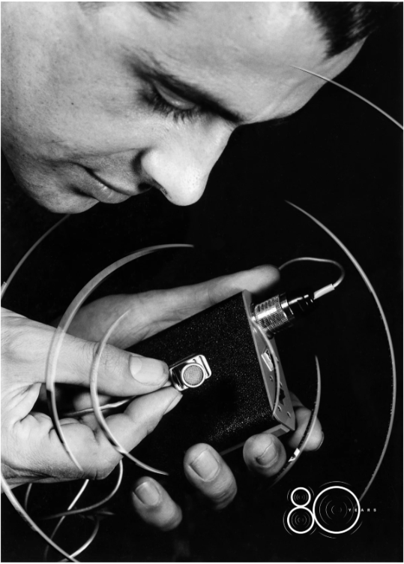

**ゼンハイザー の最初のワイヤレス技術を備えたマイクロフォン**

ゼンハイザーのワイヤレス技術は、その好例です。1957年、同社はドイツの放送パートナーとともに、舞台およびテレビ用の最初の無線マイクシステムを開発し、とても大きな話題となりました。それ以来、ワイヤレスマイクはラジオやテレビに欠かせない存在となり、世界中の音楽スターがコンサートでウェーデマルク発の製品を使用しています。2024年にはワイヤレス技術の次なるマイルストーンが実現されました。ゼンハイザーは、Specteraという新しい双方向デジタルワイヤレスブロードバンド・エコシステムを発表しました。これは、ワイヤレスオーディオ技術の世界を再定義するシステムです。長年の専門知識と経験が込められたこのシステムは、馴染みあるものに疑問を持つ勇気から生まれた根本的な革新です。過去と同様に、今も変わらないことはこのシステムがカスタマーとともに開発されたということです。

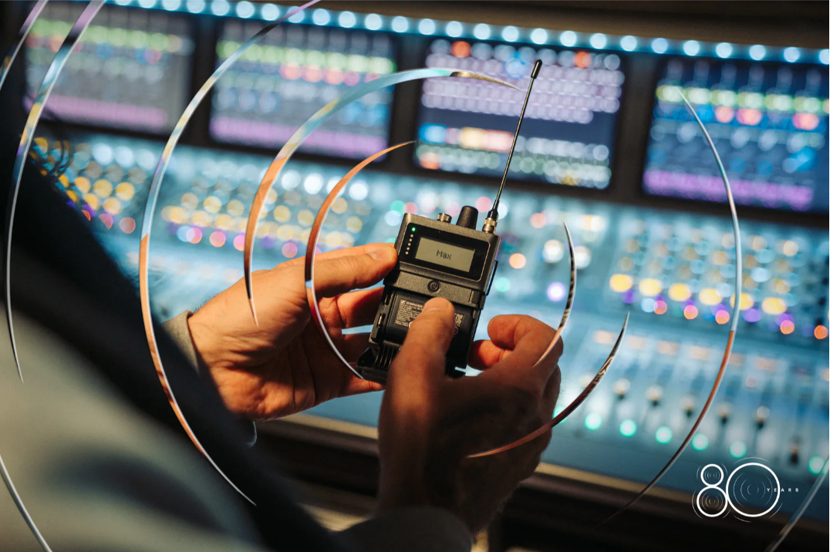

**Spectera、世界初の双方向・デジタル・無線ブロードバンド・エコシステム**

**飽くなき探究心と斬新な発想**

フリッツ・ゼンハイザーはかつて「エンジニアには斬新なアイデアのための余地が必要だ」と話しました。この精神は今もゼンハイザーに根付いています。真の革新は、実験室だけで生まれるものではなく、型破りなものに余地がある場所、例えば世界中のステージや録音スタジオでこそ開花すると考えています。

「私たちは、情熱と飽くなき探求心をもって、画期的な製品を何度も市場に送り出し、音の世界におけるマイルストーンを再定義してきました。」とアンドレアス・ゼンハイザーは話します。

1947年には、ヴェネボステル研究所が初の自社製マイク「DM 2」を発表しました。その後、今も世界中のスタジオで使用されるMD 421（1960年）や、リスニング体験に革命を起こした初の開放型ヘッドホンHD 414（1968年）などのマイルストーンが続きました。HD 25（1988年）はプロフェッショナルなモニタリングがクラブでアイコン的存在となり、HD 800（2009年）はオーディオファイル向けサウンドの新基準を打ち立て、HE 1（2015年）は伝説的なOrpheusを再解釈した、世界最高のヘッドホンとなりました。この間、ゼンハイザーは国際的な成功ブランドへと成長し、ヨルグ・ゼンハイザー教授の指導の下で世界各国に販売子会社を開設しました。

「私たちの製品は世界中の人々の物語を語っています。HD 25と共にツアーに出たDJ、MD 421で声を記録したジャーナリスト、HD 800で新しい音の世界を発見した音楽愛好家たちの物語です。」とダニエル・ゼンハイザーは説明します。ゼンハイザー製品は、重要な歴史的瞬間にも立ち会い、人々の心を動かした言葉を記録してきました。さらにダニエル・ゼンハイザーは「こうした物語こそが、私たちの技術に命を吹き込むのです。それは音がどのように人々に感動を与えるかを示しているからです。」と話します。

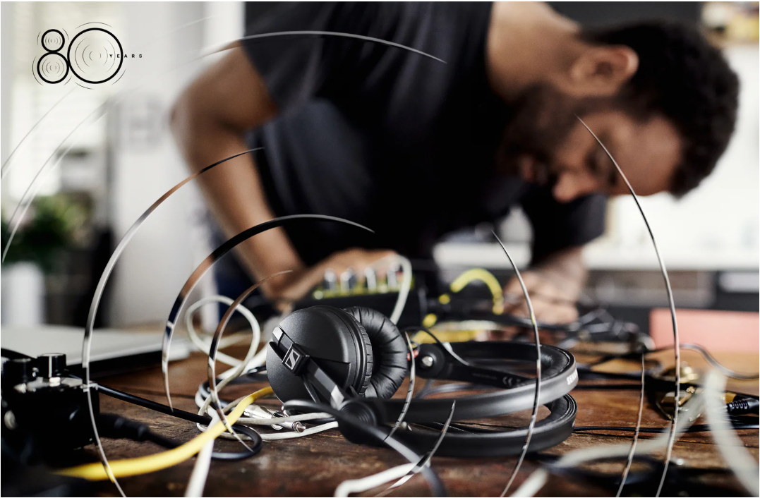

**ゼンハイザーの伝説的なモニターヘッドホン HD 25**

**未来に向けた80年の経験**

過去の成功製品は、未来への重要なインスピレーションであると同時に、最も手ごわい競争相手でもあります。伝説的製品の継承と革新的な技術・ソリューションの開発との間でバランスを取ることが成功の鍵です。このバランスこそが、ゼンハイザーを80年以上も存在感のある企業にすることを可能にしています。研究開発は、ゼンハイザーグループにとって今も変わらず最も重要な戦略的優先事項の一つです。毎年、売上の8%以上が製品ポートフォリオの拡充、新たなソフトウェアソリューション、ハードウェアとサービスのインテリジェントな統合に投資されています。「未来への道のりは決して容易ではありません」とダニエル・ゼンハイザーは話します。

さらに、アンドレアス・ゼンハイザーは「だからこそ、私たちは今年成功した製品だけでなく、マイルストーンにはならなかった製品、市場に出ることのなかった製品、あるいは時代を先取りしすぎていた製品も祝福しています。これらの製品こそが、しばしば最も大胆な開発の出発点だったのです。イノベーションは目的地ではなく、その道筋です。この道の上では、私たちのすべての製品に、80年の経験、好奇心、そして現状を常に問い直す意志が込められています。」とアンドレアス・ゼンハイザーは話します。

**物語と音に満ちた記念の年**

この記念すべき周年を通じて、[ゼンハイザーのウェブサイト](https://www.sennheiser.com/en-us/about-us/80-years)や各SNSでは、これらのマイルストーン製品を発見することができます。ここでは、ゼンハイザーの象徴的な製品についてのレポートやインタビュー、裏話など、当社の舞台裏をのぞくことができます。

ゼンハイザージャパンでは、2025年6月19日（木）～7月31日（木）の期間中、ゼンハイザー創立80周年を迎えるにあたり、これまでのご愛顧に感謝の気持ちを込めた記念プライスプロモーションを、数量限定および期間限定で実施いたします。

グラフィカル ユーザー インターフェイス, アプリケーション, Web サイト

AI 生成コンテンツは誤りを含む可能性があります。

<キャンペーン概要>

■対象期間

2025年6月19日（木） ～ 2025年7月31日（木）

■対象店舗

全国の量販店や楽器店などの正規販売代理店・オンラインストア

■対象製品

IE 100 PRO

音楽制作やライブ会場での正確な音を聞き分けるために開発された、ミュージシャンやクリエーター、イヤーモニター向けのインイヤーモニタリングイヤホンです。ブラック、クリア、レッドの3色カラーで展開いたします。前モデルであるIE 40 PROに比べ補強されたイヤーフックと専用の着脱式ケーブルにより、パフォーマンスに必要な信頼性を提供します。

► ライブステージ、ミキシング、プロデュース用途に適した正確なモニタリングサウンド

► 10mmトランスデューサーを搭載

► 薄型のモールドと強化されたイヤーフックを採用

製品ページリンク

[IE 100 PRO BLACK](https://www.sennheiser.com/ja-jp/catalog/products/headphones/ie-100-pro/ie-100-pro-black-508940)

[IE 100 PRO CLEAR](https://www.sennheiser.com/ja-jp/catalog/products/headphones/ie-100-pro/ie-100-pro-clear-508941)

[IE 100 PRO RED](https://www.sennheiser.com/ja-jp/catalog/products/headphones/ie-100-pro/ie-100-pro-red-508942)

IE 100 PRO Wireless

上記IE 100 PROのワイヤレスモデルです。Bluetoothコネクターが付属したことにより、マイクが内蔵され通話やミュージックコントロール機能もお使い頂けます。AptX™ LLコーデックにより音と映像が低遅延で同期し、モバイル環境で音楽制作するクリエーターにも最適なモニタリング環境を提供いたします。

パッケージ同梱のストレートケーブルを使用することで簡単にワイヤード化できるためステージパフォーマンスや日常使いでコネクターを切り替えていつでもお使い頂くことができます。旧製品IE 40 PROに比べ補強されたイヤーフックと専用の着脱式ケーブルにより、パフォーマンスに必要な信頼性を提供します。

► ライブステージ、ミキシング、プロデュース用途に適した正確なモニタリングサウンド

► 革新的でダイナミックな10mmトランスデューサーを採用

► IE PRO BT Connector（付属）を使用することでモバイル環境でのモニタリングも実現

製品ページリンク

[IE 100 PRO WIRELESS BLACK](https://www.sennheiser.com/ja-jp/catalog/products/headphones/ie-100-pro-wireless/ie-100-pro-wireless-black-509171)

[IE 100 PRO WIRELESS CLEAR](https://www.sennheiser.com/ja-jp/catalog/products/headphones/ie-100-pro-wireless/ie-100-pro-wireless-clear-509172)

[IE 100 PRO WIRELESS RED](https://www.sennheiser.com/ja-jp/catalog/products/headphones/ie-100-pro-wireless/ie-100-pro-wireless-red-509173)

HD 25 LIGHT

モニタリング、レコーディング、そしてアウトドアで使える密閉型のダイナミックヘッドホンです。非常に快適な装着感を実現したミニマルなヘッドバンドとユニークなカプセル型デザインが魅力の、HD 25 よりもお手ごろな価格の製品です。なおHD 25 LIGHTのみ、シングルヘッドバンドデザインを採用しました。

► 新たなシングルヘッドバンドデザインを採用し着け心地を重視

► ミニマリストデザインに伝説的な HD 25 サウンドを採用

► 両側取り外しケーブル採用

製品ページリンク

[HD 25 LIGHT](https://www.sennheiser.com/ja-jp/catalog/products/headphones/hd-25-light/hd-25-light-508664)

MKE 600

要求の厳しい映画の撮影現場にも対応できる理想的なビデオカメラ/カムコーダーマイクです。優れた指向性により、横方向からのノイズを最大限にカットします。また、ローカットフィルターによりウィンドノイズも最小限に。固体伝搬ノイズの抑制にも優れています。

► 鋭い指向性

► 側面からのノイズを最大限に遮音

► 切り替え可能なローカットフィルターが風切り音を最小限に抑制

► ファンタム電源またはバッテリー駆動

► 「Low Batt」表示の付いたバッテリースイッチ

► 堅牢なオールメタルハウジング

► 構造物由来のノイズを抑制

► スポンジ製ウインドシールドとショックマウントが付属

製品ページリンク

[MKE 600](https://www.sennheiser.com/ja-jp/catalog/products/microphones/mke-600/mke-600-505453)

e 935

バランスの良い周波数帯域特性を持つ e 935 は、あらゆるジャンルのボーカルに理想的です。声に広がりを持たせ、楽器の大きな音に負けない響きを与えます。透明感のある高音と、温かく輪郭のはっきりした中低音を特長とし、ソフトな声質でも驚くほど力強く表現します。大音量のステージ上でもボーカルを明確に際立たせます。

ショックマウント搭載のカプセル構造と筐体にメタルハウジングを採用したことで、ハンドリングノイズに強い特徴があります。ハウリング抑制にも優れ、過酷なライブステージにも対応します。E 935 はevolution ワイヤードマイク900シリーズの1本で、世界的にも多くのプロミュージシャン、アーティストにご愛用頂いています。

► カーディオイド型ダイナミックマイクロホン

► 大音量のステージ上でもボーカルを明確に際立たせます

► 透明感のある高音と、温かく輪郭のはっきりした中低音

► 単一指向性

► 優れたハウリング抑制力

► ショックマウントカプセル

► ハムバッキングコイル

► 堅牢なメタルハウジング

製品ページリンク

[e 935](https://www.sennheiser.com/ja-jp/catalog/products/microphones/e-935/e-935-009421)

**ゼンハイザーブランドについて – オーディオの未来を築いて80年**

オーディオと共に生きるゼンハイザー。世の中を変えるオーディオ製品を作りだすことに情熱をささげています。この情熱を通じて、当社は世界最大クラスのステージから静謐なリスニングルームに至る、さまざまな場所にソリューションを届けており、良質かつ忠実なサウンドを実現するブランドとして認識されています。2025年、ゼンハイザーグループは創立80周年を迎えました。1945年から、当社はオーディオの未来を創り、カスタマーに独自のサウンド体験を生み出すことを究極のゴールとしています。

Sennheiser electronic SE & Co. KGはマイク、会議システム、ストリーミング技術、モニタリングシステムなどの様々なプロオーディオ事業を展開しながら、ヘッドホン・イヤホン、サウンドバー、スピーチ-エンハンスヒアラブルデバイスなどの一般消費者向け事業をSonova Holding AGへのブランドライセンス事業で展開しています。

www.sennheiser.com

​[www.sennheiser-hearing.com](http://www.sennheiser-hearing.com/)

**<本リリースに関する報道関係者のお問い合わせ先>**

ゼンハイザージャパンPR事務局 （ブレインズ・カンパニー内）

中村・西田・本郷

TEL：03-4580-9156 / MAIL：sennheiser@pjbc.co.jp